Les eicosanoïdes.

Ce sont des dérivés oxygénés d’acides gras poly-insaturés à 20 atomes de carbones. On distingue les prostaglandines qui sont formées par la voie des cyclo-oxygénase (COX), et les leucotriènes formés par la voie des lipo-oxygénases.
Ce sont des médiateurs chimiques extrêmement puissants qui interviennent localement dans de nombreux processus biologique, notamment l’inflammation.
Les prostaglandines, les thromboxanes et les leucotriènes exercent leurs effets en agissant sur des récepteurs liés aux protéines G par l’intermédiaire soit de l’adénylate-cyclase qu’ils stimulent ou inhibent, soit de la phospholipase C. ces récepteurs ont été désignés par des lettres : DP, EP, FP, IP, TP…

Nomenclature :
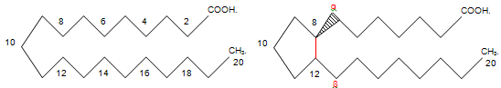

Acide eicosanoïque. Acide prostanoïque.
La famille à laquelle appartient la prostaglandine dépend des substituants sur le cycle penta-carbones.
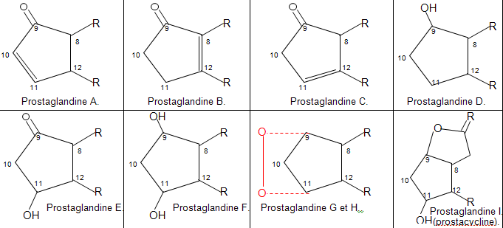
Le numéro indiqué après la lettre capital (ex : PGE2) correspond au nombre de doubles liaisons présentes sur les chaînes latérales.
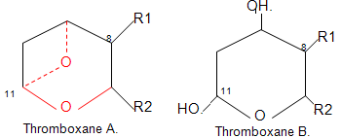
Ce numéro dépend de l’acide gras insaturé à partir duquel a été biosynthétisé la prostaglandine : on distingue 3 séries : 1, 2 et 3.

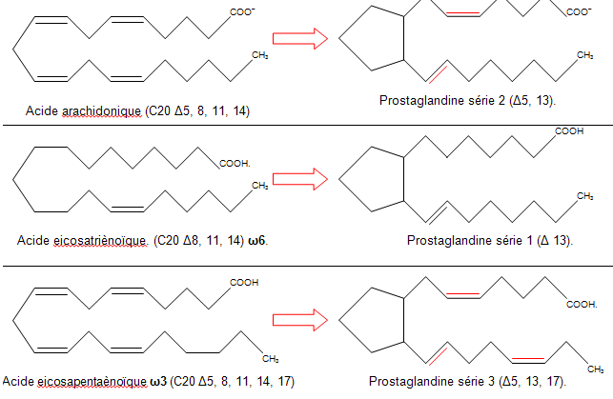

Biosynthèse :
O
⎪⎪
O H₂C–O––C–R
⎪⎪ ⎪
R–C––O–CH OH
⎪ ⎪
H₂C––O–P–O––X
⎪⎪
O

PLA1

PLA2

PLC

PLD
Au niveau cellulaire, les acides gras poly-insaturés essentiellement présent en position 2 du glycérol des phospholipides membranaires.
Avant d’être les substrats de la cyclo-oxygénase, les acides gras doivent être libérés des membranes cellulaires par l’action de la phospholipase A2.
COOH
CH₃
COOH
CH₃
Acide arachidonique.
Prostaglandine G2.
O₂.
8
9
11
12
13
7
17
O₂.
Cyclo-oxygénase.
O.
O.
⎪
O
⎪
O
H
COOH
CH₃
Prostaglandine H2.
O.
O.
⎪
OH
Peroxydase.
(cyclo-oxygénase).

Il existe 2 isoformes de la cyclo-oxygénase.
La cyclo-oxygénase 1 (COX1) est exprimée constitutivement dans les différents tissus pour assurer certaines fonctions essentielles (régulation de la sécrétion gastrique, agrégation plaquettaire…).
La cyclo-oxygénase 2 (COX2) n’est pas présente à l’état basal, mais elle est hautement inductible en réponse à un stimuli inflammatoire.

Phospholipides
Acide arachidonique.
PGH2.
(à l’origine de toutes les prostaglandines actives).
PGI2.
PGD2.
PGE2.
PGF2.
TXA2.
Phospholipase A2.
Cyclo-Oxygénase 1 et 2.
Prostacycline synthase.
Isomérase.
Réductase.
Thromboxane synthase.

Les prostaglandines ont une demi-vie très courte et sont rapidement dégradées :
COOH
CH₃
Prostaglandine H2.
R
⎪
OH
R
Dérivés hydrogènes inactifs.
15-céto-PG (inactif).
PGDH.
(15-OH-déshydrogénase).
Δ-13-réductase.
Biologie : Métabolisme du thromboxane.

O

O

⎪

OH

PGH2

Thromboxane synthase.

TxA2.

Décomposition spontanée.

O

⎪

OH

TxB2.

OH
⎪

HO

CH₃.

COO–.

COO–.

CH₃.

La thromboxane synthase est particulièrement active au niveau des plaquettes sanguines.
C’est une molécule qui possède des effets biologiques très puissants : pro agrégeant et vasoconstricteur.
La durée de vie du thromboxane A2 est de moins d’une minute, il s’inactive très rapidement en Thromboxane B2.

O

⎪

OH

PGH2

Prostacycline synthase.

La prostacycline (PGI2).

S’hydrolyse rapidement en PGF.

CH₃.

COOH.

⎪

OH

O

⎪

OH

CH₃.

COOH.

⎪

OH

OH
⎪

Métabolisme de la prostacycline.

La prostacycline est particulièrement synthétisée au niveau de l’endothélium vasculaire.
Elle a des effets anti-agrégeant plaquettaire, vasodilatateur, et broncho-dilatateur. Elle diminue également les sécrétions gastriques.

La prostaglandine D2 est produite en particulier au niveau des mastocytes.

⎪

OH

PGH2

Isomérase.

La PGD2.

CH₃.

COO–.

O

OH
⎪
Elle inhibe l’agrégation plaquettaire, la migration et la prolifération lymphocytaire, la production de cytokines inflammatoires. Elle est vasodilatatrice.

⎪

OH

PGH2

Isomérase.

La PGE2.

CH₃.

COO–.

O

⎪

OH
La prostaglandine E2 est produite en particulier au niveau du rein, de la rate et du cœur.
Elle inhibe aussi la migration et la prolifération lymphocytaire et la production de cytokines inflammatoires. Elle est vasodilatatrice. Elle diminue les sécrétions gastriques.

La PGE2 : -elle favorise la contraction de l’utérus et l’agrégation plaquettaire.
-elle inhibe la 5-lipo-oxygénase et diminue la synthèse de leucotriènes.
-la PGE2 ainsi que les cytokines (qui provoquent sa libération), sont à l’origine de la fièvre.

⎪

OH

PGH2 ou PGE2.

Réductase.

La PGF2α.

CH₃.

COO–.

⎪

OH

OH
⎪

La prostaglandine F2 est produite en particulier au niveau du rein, de la rate et du cœur.
Elle a des effets vaso- et bronchoconstricteur et induit la contraction des muscles lisses.

Pharmacologie (épicerie) :
Les prostaglandines constituent une cible de choix pour l’industrie pharmaceutique. Les applications des molécules inhibant ou mimant les effets des prostaglandines sont extrêmement nombreuses : anti-inflammatoires, anti-ulcéreux, anti-agrégeant plaquettaires, gynécologiques…
Phospholipides.
Acide arachidonique.
PGH2.
(à l’origine de toutes les prostaglandines actives).
PGI2.
PGD2.
PGE2.
TXA2.
Phospholipase A2.
Cyclo-Oxygénase 1 et 2.
Prostacycline synthase.
Isomérase.
Thromboxane synthase.
1
2
3
5
4

1 : inhibition de la phospholipase A2 :
L’inhibition de la phospholipase A2 utilise actuellement les glucocorticoïdes qui agissent indirectement par l’intermédiaire de la lipocortine.
Il existe d’autres peptides inhibant la phospholipase A2. Des études sont en cours pour obtenir des inhibiteurs spécifiques de la A2, non peptidiques et actifs par voie orale.

2 : inhibition des cyclo-oxygénases :
Les anti-inflammatoires non-stéroïdiens (AINS) agissent en inhibant les COX. L’inhibition non-spécifique de toutes les COX (1 et 2) est responsable de leurs effets secondaires (ulcères, saignements).
COOH
⎪
R–CH₂–OH.

Sérine de la COX.
CH₃.
O
Acide acétylsalicylique.
(aspirine)
R–CH₂–O.

Sérine acétylée.
CH₃.
O
O
COOH
⎪
OH
Acide salicylique.
² L’avenir est aux inhibiteurs spécifiques de la COX 2 qui agiraient spécifiquement sur l’inflammation sans avoir d’effets secondaires (ulcère, antiagrégant plaquettaire…).
Ces molécules commencent à être utilisées en thérapeutique humaine (celebrex).

3 : analogues de la prostacycline :
La PGI2 ou prostacycline, appelée maintenant époprosténol possède plusieurs propriétés intéressantes : effets vasodilatateurs, anti-agrégants plaquettaire, anti-athéromateux, protecteurs de la muqueuse gastrique.
En perfusion intraveineuse continue, elle a donné des résultats dans le traitement de l’hypertension artérielle (HTA) pulmonaire.
4 : analogues des prostaglandines.
Des dérivés utilisés en gynécologie et obstétrique ont une activité qui mime celle des PGE1 et E2.
Ils favorisent la dilatation du col et les contractions utérines, particulièrement en fin de grossesse.
Le misoprosto ? analogue de la PGE1 est anti-sécrétoire gastrique et cytoprotecteur.

5 : inhibition du thromboxane A2.
Au lieu d’inhiber la cyclo-oxygénase, ce qui entraîne à la fois une diminution de la synthèse des prostaglandines et de la prostacycline considérées comme bénéfiques, il apparaît plus souhaitable d’inhiber sélectivement la thromboxane synthase.
Pour le moment, il n’existe pas de médicament capable d’inhiber sélectivement la thromboxane synthase, mais leur commercialisation au cours des prochaines années est probable.

Les leucotriènes : Biosynthèse :
Les leucotriènes sont des molécules acycliques qui possèdent trois doubles liaisons éthyléniques conjuguées.
Les leucotriènes sont formés par l’action de la 5-lipo-oxygénase. Il existe d’autre lipo-oxygénase (notamment les 12 et 15).
Comme pour les prostaglandines on distingue 3 séries en fonction de l’acide gras qui donne naissance au leucotriène.
L’acide arachidonique (C20 : 4(5, 8, 11, 14)) donne naissance aux leucotriènes de la série 4.
L’acide eicosatriènoïque (C20 : 3(8, 11, 14)) donne naissance aux leucotriènes de la série 3.
L’acide eicosapentaènoïque (C20 : 5(5, 8, 11, 14, 17)) donne naissance aux leucotriènes de la série 5.
5
8
11
14
COOH
5-lipo-oxygénase.
O₂.
6
8
11
14
COOH
O.
OH
Acide 5-hydroperoxy-arachidonique.
Peroxydase.
Acide 5-hydro-arachidonique.
Leucotriènes.
La 5-lipo-oxygénase est présente dans diverses cellules, neutrophiles, éosinophiles, monocytes, macrophages, mastocytes, kératinocytes.
Sa pleine activité nécessite la présence d’une protéine membranaire appelée FLAP (Five-Lipo-oxygénase Activating Protein) qui fixe l’acide arachidonique et le met à disposition de l’enzyme.

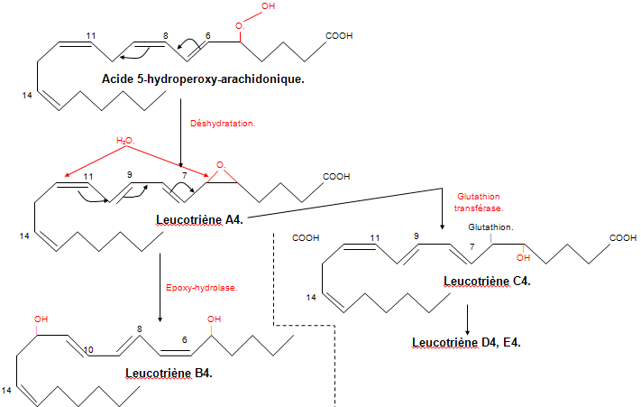

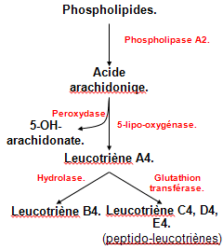

Biologie :
Les leucotriènes sont synthétiser par les leucocytes et les cellules apparentées : monocytes / macrophages, polynucléaires, mastocytes, mais également d’autres types cellulaires.
Les leucotriènes conjuguées (LTC, D, E) sont beaucoup plus diffusible dans les tissus que les leucotriènes B qui agissent essentiellement au niveau du leucocyte lui-même.

Effets :
Les leucotriènes sont des molécules aux effets biologiques très puissants, essentiellement pro-inflammatoire. Ils interviennent dans les réaxtions d’anaphylaxie.
Ils induisent la migration et la prolifération lymphocytaiores, la sécrétion de cytokines pro-inflammatoires. Ils sont pro-agrégants plaquettaires, vasodilatateurs et broncho-constricteurs.
Epicerie :
Comme les effets des leucotriènes sont, du moins à première vue néfaste, l’inhibition de la synthèse est souhaitable par des moyens pharmacologiques.
Un inhibiteur de la 5-lipo-oxygénase a donné d’interéssants résultats dans le traitement de l’asthme.
Les antagonistes des récepteurs aux leucotriènes s’opposent aux effets des leucotriènes (bronchoconstriction, augmentation de la perméabilité vasculaire, activation de la migration des éosinophiles).

Nutrition et eicosanoides :
